Рекомендации
по ведению мониторинга подземных вод на лицензионных водозаборах с объемом добычи менее 500 м³/сутки

Данные рекомендации предназначены для предприятий-недропользователей и субъектов предпринимательской деятельности, осуществляющих добычу подземных вод мелкими водозаборами, в том числе одиночными эксплуатационными скважинами.
Подземные воды, являющиеся одновременно частью недр и частью общих водных ресурсов, представляют собой ценнейшее полезное ископаемое.
Нерациональная эксплуатация подземных вод может приводить к загрязнению и истощению водоносных горизонтов, являться причиной выхода из строя водозаборных сооружений. Поэтому особую актуальность приобретает создание системы управления эксплуатацией подземных вод и контроля их состояния.
Наиболее эффективным методом обеспечения рациональной добычи подземных вод, осуществления контроля за их состоянием является создание и ведение мониторинга подземных вод, представляющего собой систему наблюдений, оценки и прогнозирования изменений состояния подземных вод под воздействием антропогенных и природных факторов.
Особое значение организация и ведение мониторинга подземных вод имеет для недропользователей, получивших лицензию на участки недр для добычи подземных вод, так как информация, получаемая в процессе ведения мониторинга, позволит:
- своевременно получать информацию об изменениях качества подземных вод и предусматривать необходимые мероприятия для предотвращения их загрязнения и истощения;
- отслеживать положение уровня подземных вод в эксплуатационных скважинах и заблаговременно регулировать глубину погружения насоса во избежание его выхода из строя.
Питьевые воды – воды, по своему качеству в естественном состоянии или после обработки отвечающие нормативным требованиям и предназначенные для питьевых и бытовых нужд человека, либо для производства пищевой продукции. Этот тип вод включает также минеральные природные столовые воды, к которым относятся подземные воды с общей минерализацией не более 1 г/дм³, не требующие водоподготовки или не изменяющие после водоподготовки своего естественного состава.
Технические подземные воды – воды различного химического состава (от пресных до рассолов), предназначенные для использования в производственно-технических и технологических целях, требования к качеству которых устанавливаются государственными или отраслевыми стандартами, техническими условиями или потребителями.
Недропользователь – юридическое лицо или предприниматель, которому предоставлено право пользования недрами.
Лицензия на пользование недрами для добычи подземных вод – государственное разрешение, удостоверяющее право пользования участком недр в определенных границах в соответствии с указанной целью в течение установленного срока при соблюдении им заранее оговоренных условий.
Условия лицензии – неотъемлемая составная часть лицензии, содержащая основные заранее оговоренные, предусмотренные законодательством Российской Федерации, и дополнительные условия пользования недрами, в т.ч. требования к ведению мониторинга подземных вод.
Зона санитарной охраны – территория, включающая источник водоснабжения и состоящая из поясов, на которых устанавливаются особые режимы хозяйственной деятельности и охраны подземных вод от загрязнения.

В соответствии с Законом Российской Федерации «О недрах» добыча подземных вод из недр может осуществляться на основании лицензии на право пользования недрами. В лицензионных условиях к лицензии на право пользования недрами с целью добычи подземных вод устанавливаются в числе других требования к мониторингу подземных вод.
Организация и ведение мониторинга подземных вод является обязанностью юридических лиц, получивших лицензию на право добычи подземных вод независимо от их целевого использования.
Организация и ведение мониторинга подземных вод финансируется за счет средств недропользователя.
Наблюдения за состоянием подземных вод выполняются в соответствии с Методическими рекомендациями по организации и ведению мониторинга подземных вод на мелких групповых водозаборах и одиночных эксплуатационных скважинах (утв. МПР РФ 25.07.2000).

Мониторинг подземных вод на групповых водозаборах, с величиной добычи до 500 м³/сут., и одиночных эксплуатационных скважинах включает наблюдения только за эксплуатируемым водоносным горизонтом в водозаборных скважинах, техническим состоянием этих скважин и состоянием зон санитарной охраны.
Основными наблюдаемыми показателями являются:
- величина водоотбора (дебит водозаборной скважины),
- уровень подземных вод,
- химический состав и микробиологические характеристики добываемых подземных вод.
Для ведения мониторинга подземных вод на водозаборе назначается ответственное должностное лицо, в функции которого входит:
- производство наблюдений за состоянием подземных вод: уровнем, водоотбором, химическим и микробиологическим составом отбираемых подземных вод;
- наблюдение за техническим состоянием водозаборных скважин;
- ведение и хранение документации по водозаборным сооружениям: паспортов водозаборных скважины, журнала учета водопотребления, журнала наблюдений за уровнем подземных вод, журнала опробования скважины, результатов химических и микробиологических анализов подземных вод;
- подготовка и передача сведений о ведении мониторинга подземных вод в соответствии с требованиями лицензионного соглашения к лицензии на право пользования недрами с целью добычи подземных вод.

1. Подготовка и оборудование водозаборных скважин для ведения наблюдений
В целях ведения мониторинга подземных вод на водозаборе эксплуатационные водозаборные скважины необходимо оборудовать:
- водяным счетчиком для учета объема добытой воды;
- краном, установленным до накопительной емкости, для отбора пробы воды на химический анализ непосредственно из скважины;
- пьезометрической трубкой, установленной на глубину установки насоса, для беспрепятственного измерения уровня подземных вод в скважине (Рис. 1).
Технология установки пьезометрических трубок в водозаборной скважине приведена в приложении 1 и рисунке 2.

Мониторинг подземных вод на водозаборах.

Общие сведения о конструкции водозаборных скважин, их техническом состоянии и наблюдаемых показателях (уровне, дебите, качестве подземных вод) входит в состав ежегодной отчетности о состоянии подземных вод, направляемой недропользователем в ГУП «НПО Геоцентр РТ» или Министерство экологии и природных ресурсов Республики Татарстан (далее - Минэкологии РТ) до 20 января текущего года (Приложение 2).
Источником информации является паспорт скважины.

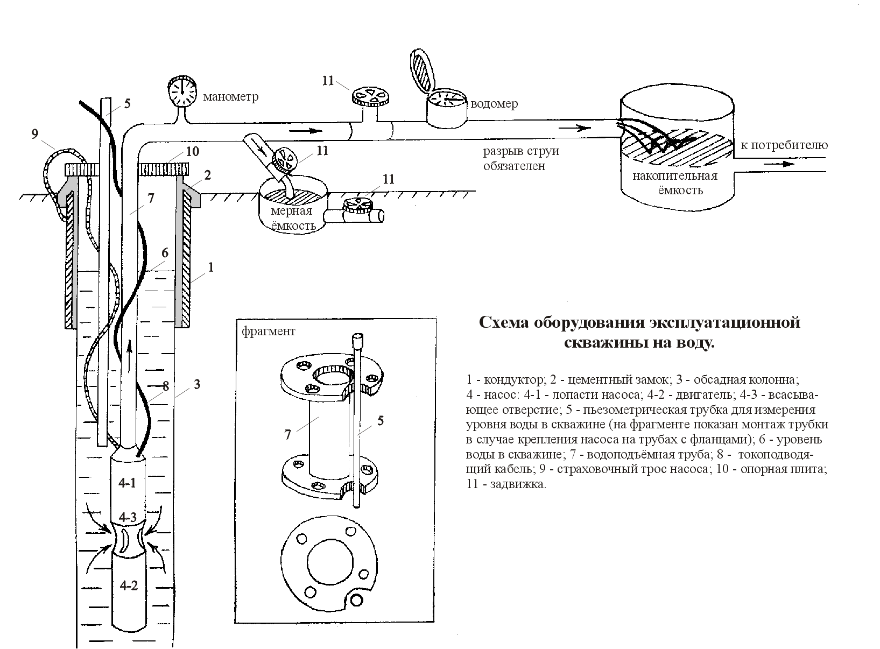

Рис. 1 Схема оборудования эксплуатационной скважины на воду

Приложение 1

Установка пьезометрических трубок в скважине

1). Назначение пьезометрической трубки:
Данное устройство необходимо для проведения в скважине замеров уровня подземных вод с помощью электроконтактного уровнемера с минимизацией риска зацепов и обрывов его датчика и кабеля внутри ствола скважины.

2). Конструкция пьезометрической трубки:
- материал пьезометра — труба полиэтиленовая, ПВХ, металлопластиковая, реже – цельнометаллическая, диаметром не менее 20 мм (в зависимости от габаритов спускаемого датчика уровнемера и внутреннего диаметра ствола скважины);
- для предотвращения проскакивания датчика электроконтактного уровнемера ниже нижнего края трубы и зацепа при обратном ходе, трубу снизу заглушают пробкой;
- для сообщения с водой в скважине нижняя часть трубу перфорируют отверстиями диаметром 3 – 4 мм, по кругу, на высоту не менее 1 метра;
- верх пьезометра оборудуется съемной заглушкой;
- глубина установки — согласно фактически выявленного состояния скважины, но не менее 15 метров от статического уровня зеркала воды или не менее 1 метров от верха погружного насоса, установленного в скважине.

3). Технология (последовательность) работ по установке пьезометра в скважине:
- извлечение (подъем) из скважины погружного насоса;
- определение статического уровня (зеркала воды) в скважине и глубины установки насоса;
- монтаж пьезометрических трубок в зависимости от глубины установки насоса;
- спуск пьезометрических трубок в скважину одновременно с насосом;
- крепление верха пьезометрической трубки на устье скважины и оборудование съемной заглушкой.

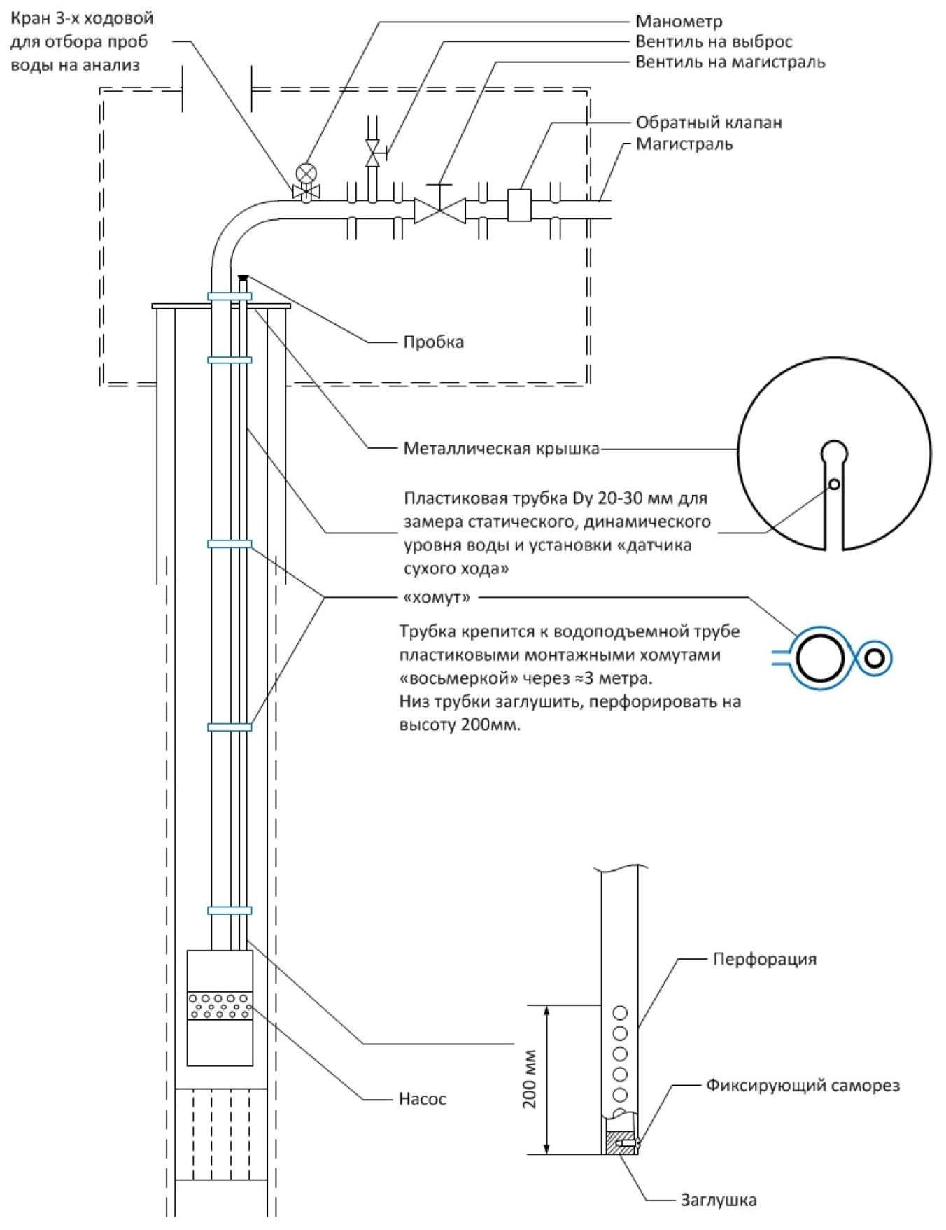
Рис. 2 Монтаж пьезометрической трубки для замера уровня подземных вод в водозаборной скважине

Приложение 2
РЕЕСТР НАБЛЮДАТЕЛЬНЫХ ПУНКТОВ за 20 г.
наименование организации, предприятия
№  п/п | Характеристика пункта наблюдения (ПН) |  |  |  |  | Геологический  индекс  (для скважин, родников, колодцев) | Глубина кровли водоносного горизонта, м  глубина погружения насоса, м | Наблюдаемые показатели |  |  |  | Характер действия ПН  (действ./  законсерв./  ликвид.) | Техническое состояние ПН | Примечание
 | Номер  ПН | Тип ПН  (скважина, родник,  колодец,  поверхн.-ый  водоток) | Координаты  (град, мин, сек) |  | Местоположение  (административный район,  населенный пункт,  визуальная привязка) |  |  | Уровень  подземных  (поверхностных)  вод  +/- | Температура  подземных  (поверхностных)  вод  +/- | Дебит  (расход)  +/- | Качество  подземных  (поверхностных)  вод  +/-
 |  |  | с.ш. | в.д.
 |  |  |  |  |  |  |  |  |  |  | Руководитель предприятия
 |  |  |  |  |  |  |  |  | М.П. |  | /
 |  | ФИО исполнителя |  | контактный телефон |  |  |  |  |  |  | подпись | ФИО

2. Наблюдение за величиной водоотбора (дебитом скважины) и уровнем подземных вод
В соответствии с требованиями СНиП 2.04.02-84 «Водоснабжение. Наружные сети и наблюдения», все водозаборные скважины оборудуются специальными водомерами, фиксирующими величину отбора воды, и устройствами для измерения уровня подземных вод в скважине.
Наблюдение за величиной водоотбора (дебитом скважины) ведется посредством водяного счетчика, установленного на скважине до накопительной емкости. Результаты измерений водоотбора заносятся в журнал учета водопотребления (Приложение 3).
При круглосуточной работе скважины фиксация величины водоотбора в журнале учета водопотребления проводится 1 раз в 10 суток, при прерывистой работе – перед каждой остановкой скважины. Во всех случаях должно фиксироваться время работы насоса в скважине.

Мониторинг подземных вод на водозаборах.
В рамках ведения мониторинга подземных вод на водозаборе сведения по отбору и использованию подземных вод на водозаборе входит в состав ежегодной отчетности о состоянии подземных вод, направляемой недропользователем в ГУП «НПО Геоцентр РТ» или Минэкологии РТ до 20 января текущего года (Приложение 4).
Дополнительно, данные журналов учета водопотребления используются недропользователями при подготовке государственной отчетности по форме государственного федерального статистического наблюдения 2ТП-водхоз, 4-ЛС.

Приложение 3

__________________________________________________________________
предприятие (организация)
__________________________________________________________________
цех (участок)
__________________________________________________________________
номер скважины и ее местонахождение
__________________________________________________________________
тип водомерного устройства и дата его аттестации
__________________________________________________________________
вид и наименование источника (приемника воды)

Журнал учета водопотребления
водоизмерительными приборами и устройствами

Начат «……..»………………………..20 г.

Окончен «…… »………………………….20 .г.

Настоящий журнал состоит из ……….листов.

Дата  измерения | Показания расходомера |  | Время работы расходомера, сут |  | Расход воды |  |  | Подпись лица, осуществляющего учет
 |  |  |  |  | м³/сут |  | тыс.  м³/год
1 | 2 |  | 3 |  | 4 |  | 5 | 6
Проверил | ________  должность | ____________  подпись |  |  |  | ____________________________  И.О.Фамилия

«………»……………………….20 г.

Приложение 4

ТАБЛИЦА

по отбору и использованию подземных вод
______________________________________________________________________ за 20 г.
(наименование организации, предприятия)

№  лицензии | Ведомственный номер скважины/ код ГУИВ | Год бурения скважины | Наименование эксплуати-руемого водоносного горизонта  (по паспорту) | Уровень воды, м |  | Кол-во дней работы в году Кол-во часов работы в сутки | Кол-во извле-ченной воды, м³/сут. | Кол-во использованной воды, м³/сут. |  |  | Кол-во переданной воды без использо-вания,  м³/сут. | Потери,  м³/сут | Жесткость общая, мг экв/дм³ |  | Сухой остаток, мг/дм³
 | Местонахождение | Глубина скважины, м |  | Статический (по паспорту) на начало эксплуатации | На конец отчетного года |  |  | Для хоз-питьевых нужд | Для производ-ственных нужд | Др. нужды (ППД, орошение, отвод на пастбища, и др.) |  |  | На начало эксплуата-ции (по паспорту) | На конец отчетного года | На начало эксплу-атации (по паспорту) | На конец отчетного года
1 | 2 | 3 | 4 | 5 | 6 | 7 | 8 | 9 | 10 | 11 | 12 | 13 | 14 | 15 | 16 | 17
ПРИМЕЧАНИЕ: в таблицу включаются используемые родники, резервные, бездействующие (подлежащие ликвидации или восстановлению) скважины и скважины в стадии строительства; если скважина ликвидирована – высылается копия акта на ее ликвидацию.

М. П. Руководитель предприятия _____________/________________/
Подпись Ф.И.О.

_____________________ Тел._____ ________
Ф.И.О. исполнителя

Наблюдения за уровнем подземных вод в водозаборных скважинах при их круглосуточной работе должны проводиться 1 раз в месяц одновременно с измерением дебита скважины в одни и те же установленные даты.
При некруглосуточной работе скважин измерения уровня следует проводить перед каждой остановкой скважины и перед каждым ее включением. Аналогичные измерения необходимо производить также при наблюдениях за техническим состоянием водозаборных скважин, то есть перед их остановкой и непосредственно перед их включением.
Для измерения уровня воды в эксплуатационных скважинах используются электроуровнемеры (Рис. 3).
Все измерения уровня производятся от края обсадной или пьезометрической трубы, превышение ее над поверхностью земли должно быть тщательно измерено и занесено в журнал режимных наблюдений.
Данные замеров уровня подземных вод заносятся в журнал режимных наблюдений (Приложение 5). В журнал вносятся данные глубины уровня подземных вод от поверхности земли, которое вычисляется следующим образом: от глубины уровня подземных вод, измеренного от края обсадной или пьезометрической трубы, вычитается высота патрубка (превышение края обсадной или пьезометрической трубы над поверхностью земли).
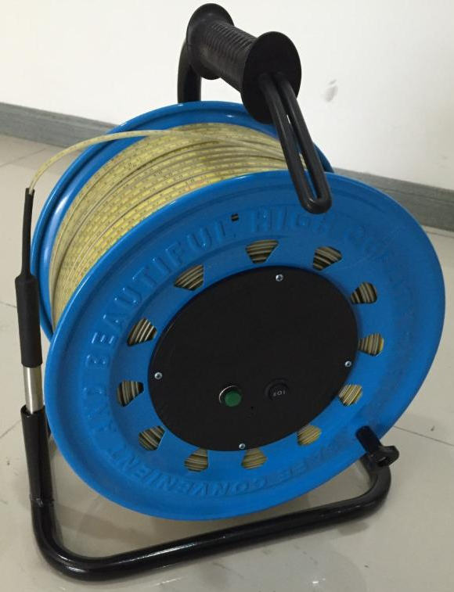

Рис. 3 Пример скважинного электроуровнемера

Приложение 5
Недропользователь_____________________________________________________________
_____________________________________________________________________________

Журнал наблюдений за уровнем подземных вод

Скважина №______

Абсолютная отметка устья скважины____________ м

Статистический уровень____________м

Высота патрубка______________ м

Дата  измерения | Глубина уровня подземных вод от поверхности земли, м | Примечания

Мониторинг подземных вод на водозаборах.
В рамках ведения мониторинга подземных вод на водозаборе данные замеров уровней подземных вод в водозаборных скважинах входят в состав ежегодной отчетности о состоянии подземных вод, направляемой недропользователем ГУП «НПО Геоцентр РТ» или Минэкологии РТ до 20 января текущего года (Приложение 4).
Дополнительно, данные журналов наблюдений за уровнем подземных вод в водозаборных скважинах используются недропользователями при подготовке государственной отчетности по форме государственного федерального статистического наблюдения 4-ЛС.

3. Наблюдение за качеством подземных вод на водозаборах

Режим отбора проб.

Наблюдения за качеством подземных вод проводят в соответствии с требованиями ГОСТ 2761-84 «Источники централизованного хозяйственно-питьевого водоснабжения», СанПиН 2.1.4.1074-01 «Питьевая вода. Гигиенические требования к качеству воды централизованных систем питьевого водоснабжения. Контроль качества» и Постановлением Правительства РФ от 06.01.2015 г. N 10 «О порядке осуществления производственного контроля качества и безопасности питьевой воды, горячей воды».
Производственный контроль качества питьевой воды обеспечивается индивидуальным предпринимателем или юридическим лицом, осуществляющим эксплуатацию системы водоснабжения, по рабочей программе производственного контроля за соблюдением санитарных правил и выполнением санитарно-противоэпидемических (профилактических) мероприятий по скважинам (Постановление Правительства РФ от 06.01.2015 г. N 10).
Индивидуальный предприниматель или юридическое лицо, осуществляющее эксплуатацию системы водоснабжения, в соответствии с рабочей программой постоянно контролирует качество воды в местах водозабора, перед поступлением в распределительную сеть, а также в точках водоразбора наружной и внутренней водопроводной сети.
Для питьевых подземных вод количество проб воды и периодичность отбора для лабораторных исследований, устанавливаются с учетом требований СанПиН 2.1.4.1074-01 «Питьевая вода. Гигиенические требования к качеству воды централизованных систем питьевого водоснабжения. Контроль качества» (Приложение 6).
Территориальный орган, осуществляющий федеральный государственный санитарно-эпидемиологический надзор, вправе увеличить частоту отбора проб воды (Постановление Правительства РФ от 06.01.2015 г. N 10).

Приложение 6
№  п/п | Виды показателей | Количество проб питьевых подземных вод в течение одного года, не менее
1 | Микробиологические | 4 (по сезонам года)
2 | Паразитологические | не проводятся
3 | Органолептические | 4 (по сезонам года)
4 | Обобщенные показатели | 4 (по сезонам года)
5 | Неорганические и органические вещества | 1
6 | Радиологические | 1

Для технических подземных вод частота отбора проб воды устанавливается 1 раз в год.
Правила и требования при отборе проб. Из действующих водозаборных скважин проба отбирается из струи воды, подаваемой скважинным насосом через установленный на обвязке скважины кран.
При долго неработающих водозаборных скважинах до отбора проб воды проводится их предварительная прокачка. Обязательный сброс воды во время прокачки не менее 3-5 объемов столба воды в скважине.
Объем проб воды и консерванты определяет лаборатория-исполнитель, обычно 1,5 литра. К каждой бутылке с пробой воды должна быть прикреплена этикетка. Для направления в лабораторию проб воды на анализ составляется ведомость (Приложение 7). Ведомость составляется в двух экземплярах: первый экземпляр направляется в лабораторию, второй – остается у недропользователя.
Если проба на химический анализ не может быть проанализирована в день отбора, ее необходимо консервировать. Во всех случаях проба должна быть доставлена в лабораторию не позднее 3-х суток после ее отбора. Выбор способа консервации проб, самого консерванта зависит от геохимического типа вод, гидрогеохимических свойств определяемых компонентов, особенностей химико-аналитического метода определения и регламентируется соответствующим ГОСТ (Приложение 8).

Приложение 7

Недропользователь ____________________________________________________________
____________________________________________________________

Ведомость проб воды на химический анализ воды

Лаборатория __________________________________________________________________

№ п/п | Номер пробы | Лабораторный номер | Объем пробы, л | Интервал отбора,  м | Вид анализа | Дата отбора | Фамилия отобравшего  пробу
1 | 2 | 3 | 4 | 5 | 6 | 7 | 8

Сдал: __________________ (___________________)

Принял: ________________ (___________________)

Приложение 8
Объем проб воды и их консервация
Вещество | Объем пробы, л | Консервант на  0,5 л пробы | Посуда
1 | 2 | 3 | 4
Общий химический анализ
Сульфат-ион | 1,5 | не консервируется | Стеклянные и полиэтиленовые  бутылки
Гидрокарбонат-ион
Хлор-ион
Сухой остаток
Жесткость общая
Кальций
Магний
Карбонат-ион
Окисляемость
Водородный показатель pH
Фтор | 0,5 | не консервируется | Полиэтиленовые бутылки
Калий, натрий | 0,5 | не консервируется
Железо общее | 0,5 | 3 мл соляной кислоты (1:1) | Стеклянные и полиэтиленовые  бутылки
Цветность | 0,5 | не консервируется
Железо окисное | 0,5 | 15 мл ацетатного буфера
Железо закисное
Нитрат-ион | 0,5 | 2 мл хлороформа
Нитрит-ион
Аммоний-ион
Мутность
Алюминий, мышьяк | 0,5 | 3 мл соляной кислоты (1:1) | Стеклянные  бутылки
Медь, цинк
Бериллий | 1,0 | 3 мл азотной кислоты (1:1) | Стеклянные  бутылки
Марганец | 0,5
Молибден
Стронций
Свинец
Селен
1 | 2 | 3 | 4
Ртуть | 0,5 | 5 мл азотной кислоты (1:1) и 2,5 мл бихромата калия | Стеклянные  бутылки
Ортофосфаты |  | 2 мл хлороформа
Органические вещества
Нефтепродукты | 1,0 | 2 мл хлороформа | Стеклянные  бутылки
СПАВ | 0,5 | 2 мл хлороформа
Фенолы | 1,0 | 2 г гидрата окиси калия (натрия)
Ядохимикаты | Перечень определяемых веществ, объем пробы и консервацию назначают в соответствии с применяемыми в районе ядохимикатами
Радионуклиды | Объем пробы и консервацию назначает лаборатория-исполнитель

Лаборатории, производящие анализы должны быть сертифицированы и аккредитованы.
Учитывая, что отбор проб воды требует специальных знаний и навыков, а также необходимость соблюдения мер безопасности при использовании консервантов (в основном концентрированных кислот и щелочей), рекомендуется заключать договора на выполнение этих работ со службой государственного мониторинга геологической среды, органами Роспотребнадзора или лабораторией, производящей анализы.
Комплекс контролируемых нормируемых показателей устанавливается в зависимости от местных природных геолого-гидрогеологических и гидрогеохимических условий, особенностей антропогенной нагрузки.
Для питьевых подземных вод в состав комплекса входят обобщенные показатели, показатели органолептических и санитарно-токсикологических свойств воды, а также неорганические вещества, предельно допустимые концентрации которых регламентируются требований СанПиН 2.1.4.1074-01 «Питьевая вода. Гигиенические требования к качеству воды централизованных систем питьевого водоснабжения. Контроль качества» (Приложение 9).
Территориальный орган, осуществляющий федеральный государственный санитарно-эпидемиологический надзор, вправе расширить перечень показателей, по которым осуществляется производственный контроль при наличии (Постановление Правительства РФ от 06.01.2015 г. N 10):
а) несоответствия качества воды требованиям законодательства Российской Федерации в области обеспечения санитарно-эпидемиологического благополучия населения, выявленного по результатам расширенных исследований в процессе федерального государственного санитарно-эпидемиологического надзора или производственного контроля;
б) изменения состава воды в источнике питьевого водоснабжения, обусловленного спецификой отводимых сточных вод, а также других региональных особенностей;
в) повышения в регионе заболеваемости инфекционной и неинфекционной этиологии, связанной с потреблением воды человеком;
г) изменения технологии водоподготовки питьевой воды.

Приложение 9
Показатели | Единицы измерения | Нормативы (предельно допустимые концентрации (ПДК), не более | Показатель вредности* | Класс опасности

Обобщенные показатели
Водородный показатель | единицы рН | в пределах 6-9
Общая минерализация (сухой остаток) | мг/л | 1000(1500)**
Жесткость общая | мг-экв./л | 7,0 (10) **
Окисляемость перманганатная | мг/л | 5,0
Нефтепродукты, суммарно | мг/л | 0,1
Поверхностно-активные вещества (ПАВ), анионоактивные | мг/л | 0,5
Фенольный индекс | мг/л | 0,25

Неорганические вещества
Алюминий (Al(3+) | мг/л | 0,5 | с.-т. | 2
Барий (Ba (2+) | -"- | 0,1 | -"- | 2
Бериллий (Be(2+) | -"- | 0,0002 | -"- | 1
Бор (B, суммарно) | -"- | 0,5 | -"- | 2
Железо (Fe, суммарно) | -"- | 0,3(1,0)** | орг. 3 | 3
Кадмий (Cd, суммарно) | -"- | 0,001 | с.-т. | 2
Марганец (Mn, суммарно) | -"- | 0,1(0,5)** | орг. | 3
Медь (Cu, суммарно) | -"- | 1,0 | -"- | 3
Молибден (Mo, суммарно) | -"- | 0,25 | с.-т. | 2
Мышьяк (As, суммарно) | -"- | 0,05 | с.-т. | 2
Никель (Ni, суммарно) | мг/л | 0,1 | с.-т. | 3
Нитраты (по NO(3-) | -"- | 45 | с.-т. | 3
Ртуть (Hg, суммарно) | -"- | 0,0005 | с.-т. | 1
Свинец (Pb, суммарно) | -"- | 0,03 | -"- | 2
Селен (Se, суммарно) | -"- | 0,01 | -"- | 2
Стронций (Sr(2+) | -"- | 7,0 | -"- | 2
Сульфаты (SO4(2-) | -"- | 500 | орг. | 4
Фториды (F(-)

для климатических районов
- I и II | -"- | 1,5 | с.-т. | 2
- III | -"- | 1,2 |  | 2
Хлориды (Cl(-) | -"- | 350 | орг. | 4
Хром (Сr(6+) | -"- | 0,05 | с.-т. | 3
Цианиды (CN") | -"- | 0,035 | -"- | 2
Цинк (Zn(2+) | -"- | 5,0 | орг. | 3

Органические вещества
гамма-ГХЦГ (линдан) | -"- | 0,002*** | с.-т. | 1
ДДТ (сумма изомеров) | -"- | 0,002*** | -"- | 2
2,4-Д | -"- | 0,03*** | -"- | 2
Примечания:
* Лимитирующий признак вредности вещества, по которому установлен норматив: "с.-т. " - санитарно-токсикологический, "орг" - органолептический.
** Величина, указанная в скобках, может быть установлена по постановлению главного государственного санитарного врача по соответствующей территории для конкретной системы водоснабжения на основании оценки санитарно-эпидемиологической обстановки в населенном пункте и применяемой технологии водоподготовки.
*** Нормативы приняты в соответствии с рекомендациями ВОЗ.

Для технических подземных вод комплекс контролируемых показателей ограничивается перечнем, приведенным в приложении 10.

Мониторинг подземных вод на водозаборах.
В рамках ведения мониторинга подземных вод на водозаборе сведения о химическом составе добываемых подземных вод входят в состав ежегодной отчетности о состоянии подземных вод, направляемой недропользователем в ГУП «НПО Геоцентр РТ» или Минэкологии РТ до 20 января текущего года (Приложение 10).
В подтверждение численных данных и концентрации химических компонентов, приведенных в приложении 10, необходимо приложить копии протоколов аналитических исследований проб воды из лаборатории.
Дополнительно, данные контроля качества добываемых подземных вод на водозаборе используются недропользователями при подготовке государственной отчетности по форме государственного федерального статистического наблюдения 4-ЛС.

Приложение 10
КАТАЛОГ ХИМИЧЕСКИХ АНАЛИЗОВ за 20 г.
Наименование организации, предприятия
№  п/п | Номер ПН | Дата отбора пробы | Дата проведения химического анализа | Лаборатория, проводившая анализ | Концентрации компонентов,  мг/л |  |  |  |  |  |  |  |  |  |  |  |  |  |  | Общая жесткость,  мг-экв/л | Минера-  лизация,  мг/л | pH
 |  |  |  |  | НCО₃⁻ | CO₃²⁻ | Cl⁻ | SO₄²⁻ | NO₃⁻ | NO₂⁻ | Ca²⁺ | Mg²⁺ | Na⁺ | K⁺ | NH₄⁺ | Fe_{общ.} | Нефте-  продукты | Фенолы | СПАВ

4. Наблюдение за техническим состоянием водозаборных скважин
В соответствии с «Правилами технической эксплуатации систем и сооружений коммунального водоснабжения и канализации» (утв. Приказом Госстроя РФ от 30.12.1999 N 168), один раз в год в период, определяемый местными условиями, должна проводиться генеральная проверка состояния скважины и ее оборудования.
При генеральной проверке:
- уточняют дебит каждой скважины (лучевого водозабора) пробными откачками или откачками на выброс смонтированным водоподъемным оборудованием,
- уточняют понижение уровня воды в скважине, соответствующее этому дебиту,
- оценивают величину удельного дебита скважины,
- устанавливают тенденции изменения дебита и его причины,
- проверяют качество воды в зоне влияния водозабора,
- определяют состояние устья скважины, обсадных и водоподъемных труб, фиксируя характер отложений на их внутренней поверхности или проявление процессов коррозии,
- определяют состояние насосно-силового оборудования, коммуникации, арматуры, средств контроля и автоматизации.
Неисправность скважины распознается по изменению производительности, резкому изменению положения уровня, ухудшению качества воды (Прил. 11).
Приложение 11
Возможные причины изменения режима работы скважины
Показатели режима работы скважин |  | Возможные причины изменения режима работы скважин
Динамический уровень воды | Дебит скважин
Повышение | Уменьшение | Неисправный насос
Постепенное понижение | Без изменения | Увеличение воронки депрессии
Периодическое понижение | Без изменения | Влияние работы соседней скважины или влияние сезонных факторов
Прогрессирующее понижение | Уменьшение | Неисправность фильтра
Уровень на глубине загрузки насоса | Уменьшение, подсос воздуха | Водоотбор превышает возможности скважин, неисправность фильтра

Результаты проверок и испытаний заносят в паспорта каждой скважины и водозаборных сооружений в целом.
По результатам генеральной проверки назначают вид ремонта и принимают меры для обеспечения нормальной эксплуатации водозаборных сооружений.

5. Направление сведений

Результаты ведения мониторинга подземных вод на лицензионных водозаборах с объемом добычи менее 500 м³/сутки (приложения 2 ,4, 10) предоставляются недропользователем до 20 января текущего года в ГУП «НПО Геоцентр РТ» или в Министерство экологии и природных ресурсов Республики Татарстан.
ГУП «НПО Геоцентр РТ» находится в ведомственном подчинении Минэкологии РТ и уполномочено на проведение сбора, обработки поступающих результатов ведения мониторинга подземных вод и предоставление обобщенной информации в Министерство. Поступающие в Минэкологии РТ от недропользователей данные мониторинга подземных вод направляются в ГУП «НПО Геоцентр РТ». Направление только в адрес ГУП «НПО Геоцентр РТ» является достаточным для подтверждения исполнения обязанности ведения и предоставления данных мониторинга подземных вод.

Адреса:

ГУП «НПО Геоцентр РТ» | РТ, 420061, г. Казань, ул. Космонавтов,  д.59, к.105  Тел.: (843)2372045, 2372048
Министерство экологии и природных ресурсов Республики Татарстан | РТ, 420049, г. Казань, ул. Павлюхина, д.75  Тел.: (843)2676847, 2676868

